

4



**生活印象**

2014年5月

新闻速递　　 第１版

昭闻天下 第2版

学术视窗　　　第3版

生活印象　　 第4版

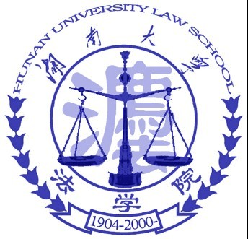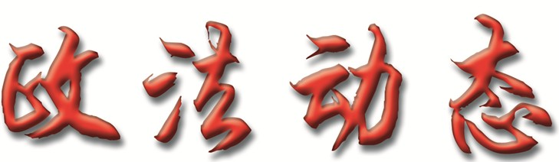

湖南大学法学院——

2011年

---O--

5月24日，经过初赛的激烈比拼顺利进入复赛的精英们正式打响了2014“无角逐 不青春”创维职场精英挑战赛复赛的战役。

下午两点半，各项工作准备就绪，参赛选手均准时到场，有些选手甚至提前两个小时就来到模拟法庭等候，参赛热情可见一斑。为确保比赛的公平性，本次比赛把候场地点与比赛地点分隔开。所有选手被分成9组，比赛分设两个场地，两个小组在不同教室，同时进行比赛。

复赛一共分为两轮。第一轮是紧张而有趣的无领导小组讨论，选手们运用自己掌握的知识在有限时间内经过讨论达成共识，而后展示团队合作成果。第二轮为面试环节，每位选手需要充分利用给定的两分钟时间进行自我介绍，向评委尽可能多的展现自我以提高自己的分数。自我介绍之后，面试官会对选手的各个不同方面进行提问。

在比赛过程中，两位评委细致观察每一位选手，根据选手们的表现分别对他们的口语表达能力，组织协调能力，自信心，团队合作意识等方面进行打分，最后取两位评委的平均分作为选手的最后得分。每个小组在比赛时都有专门的工作人员做计时提醒，每组选手的各项成绩也是实时实地计入评分表，这充分保证了比赛的公平与公正。在比赛过程中，选手们也严格遵守比赛规则，保证了复赛的顺利进行。

本次比赛，选手们充分发挥自己的优势和才能，将理论应用实践，将理想融入现实，全面展示出青年学子的博睿风采。每一次交流，都有思维的碰撞；每一次协调，都有个性的张扬；每一轮展示，都有自我的突破；每一个答案，都有团队的力量！愿这些才华横溢的少年们在5月29日的决赛中表现得更加精彩，也祝愿2014“无角逐不青春”创维职场精英挑战赛决赛满成功！

(滕菲)

2014年5月23日晚上8点，“全国道德模范提名奖”，“湖南省道德模范”，“湖南省优秀大学生”，“向日葵女孩”何平，来到我校法学院303教室分享了一次感人至深的报告会，报告会邀请到法学院助理教授邬彬老师担任主持。

在报告会上，何平同学向听众讲述了自己的亲身经历。何平出生在一个苦难的家庭，母亲患有间歇性精神病；父亲车祸后失去劳动能力，后来又因中风瘫痪在床；11岁的弟弟，患有先天性心脏病。说到这里的时候，她仍然面带微笑，她说她的爸爸妈妈和弟弟是太被上帝喜爱了，所以上帝才重重咬了一口，她说永远不会被生活所打倒。

报告会中，何平尤其提到她高考前的故事。在即将高考的时候，父亲病重，巨额的手术费全压在了她的肩膀上。她只能白天上课，放学筹钱，邻居亲友借遍了，民政部门和慈善机构也跑遍了，最后在村干部带领下，她挨家挨户募捐，才总算把父亲从死神手里抢了回来。父亲出院后，本以为生活将风平浪尽，可以好好复习准备高考，没想到这时又查出弟弟得了先天性心脏病，又要十几万的手术费，她感觉走投无路了，但是她要救弟弟的命，最后她想到了去求医院，让医院给弟弟做免费手术。在遭遇了各种拒绝后，她来到了湘雅二医院，在一位医生面前，她拿出了家里的低保证、父亲的残疾证、母亲的精神病证明、弟弟的诊断书和自己获过的各种奖项和证书等等，恳求医院可以给弟弟做免费的手术，最终医生被何平打动，答应了她的请求。听到这里的时候，在场的许多学生潸然泪下，感动之余更是对何平的敬佩和支持。

报告会的最后，在会场同学的强烈要求下，何平同学给在场的各位演唱了一首她最喜爱的《小背篓》，婉转嘹亮动听的歌声感染了在场的每一个人。《孝经》有云：“孝亲者，不敢恶于人；敬亲者，不敢慢于人。”作为当代大学生，何平同学的精神值得我们学习，当代大学生应亲力践行孝老敬亲的高尚道德品质，强化勇于担当的强烈责任意识，坚持乐观向上的积极人生态度，发扬追求卓越的顽强拼搏精神！

（来源：千年弦歌，原文有删改）

**创维职场精英挑战赛正式开战**

**“向日葵女孩”何平湖南大学报告会成功举办**

**端午节的来历：**

关于端午节的来历，时至今日至少有四、五种说法，诸如：纪念屈原说；吴越民族图腾祭说；起于三代夏至节说；恶月恶日驱避说，等等。迄今为止，影响最广的端午起源的观点是纪念屈原说。在民俗文化领域，我国民众把端午节的龙舟竞渡和吃粽子都与屈原联系起来。传说屈原投江以后，当地人民伤其死，便驾舟奋力营救，因有竞渡风俗；又说人们常放食品到水中致祭屈原，但多为蛟龙所食，后因屈原的提示才用楝树叶包饭，外缠彩丝，做成后来的粽子样。

**端午节的习俗：**

吃粽子于门上插艾或菖蒲驱邪，系长命缕，饮雄黄酒或以之消毒，赛龙舟等等。粽子又叫“角黍”、“筒粽”，前者是由于形状有棱角、内裹粘米而得名，后者顾名思义大概是用竹筒盛米煮成。端午节吃粽子，在魏晋时代已经很盛行。这种食品是在每年端午和夏至两个节日里食用。

賽龙舟，是端午节的主要习俗。相传起源于古时楚国人因舍不得贤臣屈原投江死去，许多人划船追赶拯救。他们争先恐后，追至洞庭湖时不见踪迹。之后每年五月五日划龙舟以纪念之。借划龙舟驱散江中之鱼，以免鱼吃掉屈原的身体。竞渡之习，盛行于吴、越、楚。其实，“龙舟竞渡”早在战国时代就有了。在急鼓声中划刻成龙形的独木舟，做竞渡游戏，以娱神与乐人，是祭仪中半宗教性、半娱乐性的节目。后来，赛龙舟除纪念屈原之外，在各地人们还付予了不同的寓意。江浙地区划龙舟，兼有纪念当地出生的近代女民主革命家秋瑾的意义。夜龙船上，张灯结彩，来往穿梭，水上水下，情景动人，别具情趣。贵州苗族人民在农历五月二十五至二十八举行“龙船节”，以庆祝插秧胜利和预祝五谷丰登。云南傣族同胞则在泼水节赛龙舟，纪念古代英雄岩红窝。不同民族、不同地区，划龙舟的传说有所不同。直到今天在南方的不少临江河湖海的地区，每年端节都要举行富有自己特色的龙舟竞赛活动。清乾隆二十九年（1736年），台湾开始举行龙舟竞渡。当时台湾知府蒋元君曾在台南市法华寺半月池主持友谊赛。现在台湾每年五月五日都举行龙舟竞赛。在香港，也举行竞渡。此外，划龙舟也先后传入邻国日本、越南等及英国。1980年，赛龙舟被列入中国国家体育比赛项目，并每年举行“屈原杯”龙舟赛。1991年6月16日（农历五月初五），在屈原的第二故乡中国湖南岳阳市，举行首届国际龙舟节。在竞渡前，举行了既保存传统仪式又注入新的现代因素的“龙头祭”。“龙头”被抬入屈子祠内，由运动员给龙头“上红”（披红带）后，主祭人宣读祭文，并为龙头“开光”（即点晴）。然后，参加祭龙的全体人员三鞠躬，龙头即被抬去汩罗江，奔向龙舟赛场。此次参加比赛、交易会和联欢活动的多达60余万人，可谓盛况空前。尔后，湖南便定期举办国际龙舟节。赛龙舟将盛传于世。

佩香囊带五彩绳的习俗， 端午节人们佩香囊和戴五彩绳，传说有避邪驱瘟之意，实际是用于襟头点缀装饰。香囊内有朱砂、雄黄、香药，外包以丝布，清香四溢，再以五色丝线弦扣成索，作各种不同形状，结成一串，形形色色，玲珑可爱。五彩绳则是用各种色彩的绳子编成手链。

**端午节小故事：**

插菖蒲艾草的传说：话说唐朝僖宗年间，黄巢领兵造反，所到之处，杀人甚多。老百姓对黄巢有很多误解，只要一听见黄巢来了，就急急忙忙地逃难。这一年五月，黄巢的军队攻进河南，兵临邓州城下，有一天，黄巢骑马到城外勘察地形，只见一批批老弱妇孺涌出城外，他看见一个妇人背着包袱，一手拉着一个年纪小的男孩，另一只手却抱着一个年纪较大的男孩。黄巢感到很奇怪，就下马问道：“大嫂，你急急忙忙要到哪里去?”那妇人回答：“听说黄巢的军队就要攻进邓州了。城里的男人都被征调去守城，我们这些老老小小，不如早些逃命。”黄巢又指着小孩问她：“你为什么手牵小的，却怀抱大的呢?”那妇人就说：“怀里抱的，是大伯家唯一的活口。手里牵的才是我亲生的儿子。万一情况危急时，我宁可丢掉自己的儿子，也得为大伯家留下这根独苗。”黄巢听了，深受感动，就对那妇人说：“大嫂，好，你快快回去，用菖蒲和艾草插在门口，这样，黄巢的军队就不会伤害你了。”妇人听了，将信将疑，不过她还是回到城里，把这个消息传了出去。第二天，正是五月初五端阳节，黄巢的军队果然攻下了邓州城，只见城里家家户户门上都挂着菖蒲、艾草。为了遵守对那位妇人的承诺，黄巢只得无可奈何地领兵离去，因而全城得以幸免于难。为了纪念这件事，此后每到端午节，人们就在门上插菖蒲、艾草，这个习俗一直流传到今天，而且从河南一直传到各地，几乎传遍整个中国。

迎涛神：东汉汉安二年(公元143年)五月五日，在舜江的纪念活动中，曹(日于)失足落水，死于非命。他的14岁的女儿曹娥哀号江畔十七日，觅父尸不得，投江自杀。一些书中说她祝天投衣，随衣漂流五昼夜，于沉衣处得父尸，负尸出水数十里，为人发现，一时震惊乡里，观者如堵。

**防暑小常识**

1.夏天不提倡进行爬山等在室外、白天进行的剧烈活动，建议可选择游泳、早晚慢跑等体育活动。

2.要多喝白开水，并且要定时饮水，不要等口渴时再喝，口渴后不宜狂饮。应少喝果汁、汽水等饮料，其中含有较多的糖精和电解质，喝多了会对胃肠产生不良刺激，影响消化和食欲。

3。不宜过量饮酒。人体在夏季受气温影响极易积蕴湿热，而湿热过盛又是诱发皮肤发生疮痈肿毒的病因，若大量饮白酒，更会助热生湿，无异于火上浇油。

4.饮食不宜过于清淡。夏天人的活动时间长，出汗多，消耗大，应适当多吃鸡、鸭、瘦肉、鱼类、蛋类等营养食品，以满足人体代谢需要。夏天的时令蔬菜，如生菜、黄瓜、西红柿等的含水量较高；新鲜水果，如桃子、杏、西瓜、甜瓜等水分含量为80至90％，都可以用来补充水分。

**端午节特别介绍**

**日期**： 2014年5月  **第**12 **期 总第**83 **期**

**顾问**：付蓉芬 刘岳峰 李释然 **指导**：李兵胜 黎林 **主编**：孙牧欣 刘淼 吕优 **责任编辑：**孙英菲



**昭闻天下**



**学术视窗**

2014年5月



3

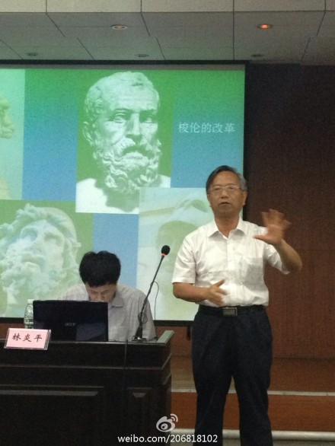

2014年5月



2

2011年

2011年

|  |
| --- |
|  |

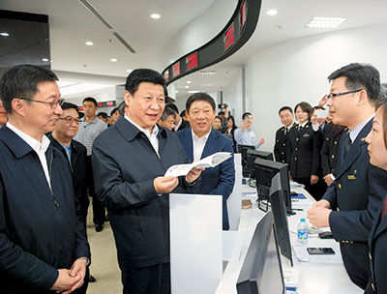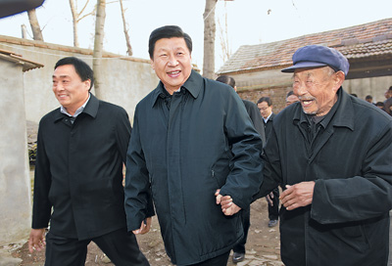

今年是深入贯彻落实党的十八届三中全会精神、全面深化改革的开局之年，是完成“十二五”规划的关键之年。三中全会后，习总书记无论走到哪里，“改革”都是高频词。记者统计后发现，十八届三中全会以后，习近平总书记在各地视察调研时，共八次提到了“改革”。

**时间：2014年5月23日至24日**

**地点：**上海

习近平出席亚信上海峰会后在上海考察时强调，上海作为全国最大的经济中心城市，在国家发展大局中占有重要位置，要抓住机遇，锐意进取，继续当好全国改革开放排头兵、科学发展先行者，不断提高城市核心竞争力，开创各项工作新局面。

**时间：2014年5月9日至10日**

**地点：**河南

习近平在河南考察时强调，我国经济发展的基本面没有改变，要坚持稳中求进工作总基调，继续处理好稳增长、促改革、调结构、惠民生、防风险的关系，深化改革，发挥优势，创新思路，统筹兼顾，确保经济持续健康发展和社会和谐稳定。

**时间：2014年5月4日**

**地点：**北京大学

习近平在北京大学考察是同在庭院内的师生亲切交流，他表示，推进中国改革发展，实现现代化，需要哲学精神指引，需要历史镜鉴启迪，需要文学力量推动。文史哲研究要关注人们的精神世界，关注社会现实问题，积极回应社会关切，帮助人们更好认识自己、认识世界，确立不断前进的方向和信心。这是当代学术研究应该承担的社会责任。

**时间：2014年3月17日至18日**

**地点：**河南兰考

习近平对兰考县结合教育实践活动抓好当前改革发展稳定各项工作提出明确要求，希望他们把强县和富民统一起来，把改革和发展结合起来，把城镇和乡村贯通起来，不断取得事业发展新成绩。

**时间：2014年2月25日至26日**

**地点：**北京

习近平在北京市考察工作时强调，建设和管理好首都，是国家治理体系和治理能力现代化的重要内容。北京要立足优势、深化改革、勇于开拓，以创新的思维、扎实的举措、深入的作风，进一步做好城市发展和管理工作，在建设首善之区上不断取得新的成绩。

**时间：2014年1月26日至28日**

**地点：**内蒙古

习近平十分关注当地林区改革发展和棚户区改造，他指出，推动改革发展事业，关键在党，关键在广大党员干部要有优良的工作作风。

**时间：2013年11月24日至28日**

**地点：**山东

习近平指出，党的十八届三中全会已经胜利闭幕，军令状已经下达，集合号已经吹响。一分部署，九分落实。改革蓝图有了，现在的关键是把蓝图一步步变为现实。学习贯彻党的十八届三中全会精神，重点是坚定信心、凝聚共识、落到实处。

（来源：人民网）

**讲座预告**

**题目：**商标司法实践中的前沿问题

**主讲：**余晖 长沙市中级人民法院知识产权庭庭长  
**主持：**郑鹏程 湖南大学法学院教授，博士生导师

**时间：**2014年5月29日（星期四）下午2:30  
**地点：**法学院216

**《中国法律与中国社会》瞿同祖**

法律与社会有着密不可分的依存关系，它维护了当时社会的制度、道德和伦理等价值观念，也反映了一定时期的社会结构。中国古代法律的主要特征表现在家族主义和阶级概念上，这二者也是中国古代法律所要维护的社会制度和社会秩序的支柱。

本书依据大量个案和判例，分析了中国古代法律在社会上的实施情况及其对人民生活的影响，揭示了中国古代法律的基本精神和主要特征，是相关学科研究的重要参考书。

本书是作者在云南大学和西南联合大学讲授中国法制史和社会史的讲义的基础上修订而成的，最早于1947年由商务印书馆出版。作者依据大量个案和判例，深入分析了中国古代法律的实施情况及其对社会生活的影响，揭示了中国古代法律的基本精神及主要特征。本书的特色一是在研究法律制度演变过程的同时，重视对法律实施情况的研究；二是注重家族、阶级、宗教与法律之间的相互作用；三是比较法家和儒家对中国古代法律的影响，揭示中国古代法律的儒家化过程。

瞿同祖（1910-2008），长沙人。1936年毕业于燕京大学，获硕士学位。曾任云南大学历史系教授。1945年赴美国，任美国哥伦比亚大学、哈佛大学研究员。后去加拿大，任不列颠哥伦比亚大学教授。1965年回国，历任湖南省文史研究馆馆员、政协湖南省文史资料研究委员会副主任，中国社会科学院近代史研究所研究员。1980年出席第二十七届欧洲汉学会议。1985年，以高级学者名义访问美国哈佛大学、芝加哥大学、华盛顿大学，阐述儒家思想与中国法律发展的关系。著有《中国封建社会》、《清代地方政府》、《汉代社会》、《中国法律与中国社会》等。

**书海拾贝**

2014年5月20日晚上七点，法学博士、南开大学法学院副教授李晓兵受邀来我院主讲法国第五共和国宪法的发展及其对我国的启示学术讲座，湖南大学法学院副教授、法国尼斯大学法学博士徐琳主持。李晓兵副教授还是台港澳法研究中心执行主任、法国巴黎一大访问学者，对法国及法国宪法有非常深入的研究。

李晓兵副教授从法国近代非常曲折的发展过程讲起，梳理了法国历史演变以及宪法的浪漫变迁过程。他认为法国宪法从1789年的大革命到1958年共和时期大致可以分为三个阶段，以大革命时期的宪法为法国宪政的起点，到从拿破仑到拿破仑三世时期的左右徘徊的宪政，再到从第四共和到第五共和时期的宪政的传承与发展，总体上是一个衰减的过程。李晓兵副教授从第四共和宪法实践出现的问题引出第五共和宪法修改的必要性，并对第五共和的宪政体制、宪法委员会的制度设计及其合宪性审查的实践进行了深入分析。最后，还分析了我国宪法的发展以及法国宪法对我国的借鉴意义。他指出法国宪法的发展对我国的启发有：宪法制度是一个国家政局稳定的一个重要基础；只要保持宪法基本原则与基本精神不变，宪法是可以修改的，这并不会影响宪法的权威，反而会更好的适应时代的发展；我国宪法应该走适合自己的道路，而不是因为其他国家经验成熟而照搬照抄，更应该考虑我国国情，发展与借鉴是主与末的关系。李晓兵副教授语言生动，例如将法国国旗的颜色与法国左右徘徊的宪政联系在一起，用“朝三暮四”的寓言来形容第四共和宪法存在的问题等，将其多年的研究成果浓缩在两个多小时内与在场的师生充分分享与交流，带给了我们新的思路，新的想法，新的知识。

（李露霞）

5.午睡时间不宜过长。午睡时间过长，中枢神经会加深抑制，脑内血流量相对减少会减慢代谢过程，导致醒来后周身不舒服而更加困倦。

6.忌受热后“快速冷却”。炎夏，人们外出或劳动归来，喜欢不是开足电扇，就是立即去洗冷水澡，这样会使全身毛孔快速闭合，体内热量反而难以散发，还会因脑部血管迅速收缩而引起大脑供血不足，使人头晕目眩。

7.空调室内外温差不宜太大。使用空调室内外温差不超过5度为宜，即使天气再热，空调室内温度也不宜到24度以下。

8.不宜佩戴金属首饰。金属装饰品中的某些金属沾上汗水，所接触到的皮肤可能出现微红或瘙痒等症状，容易引发接触性皮炎。

9.夏天出门记得要备好防晒用具，最好不要在上午10点至下午4点时在烈日下行走。如果此时必须外出，一定要做好防护工作，如打遮阳伞、戴遮阳帽、戴太阳镜，最好涂抹防晒霜。

10.出门还要随身携带防暑降温药品，如十滴水、仁丹、风油精等，以防应急之用。

**三中全会后习近平在各地调研八次谈“改革”**

**“法国第五共和国宪法的发展及其对我国的启示”讲座成功举办**